Windows环境下Sybase12.5 图文安装教程
先准备好安装文件，解压缩ASE install.rar文件，文件夹中包含一个setup.exe可执行文件，双击运行 --- 》
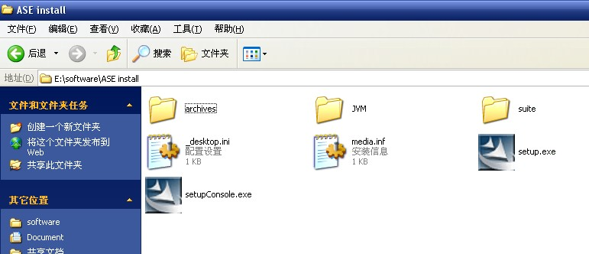
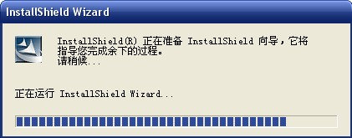
欢迎界面出现
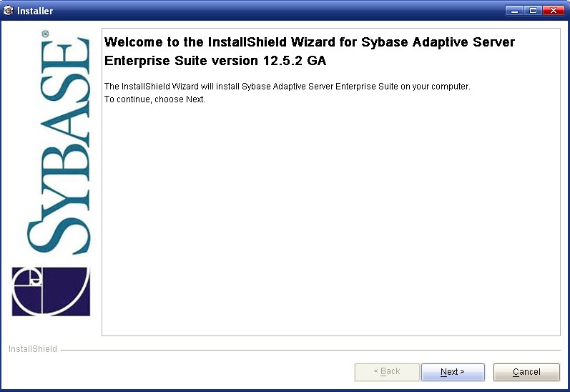
下面选择相应国家的协议，我们选择“中华人民共和国”，并选择下面单选钮“我同意”
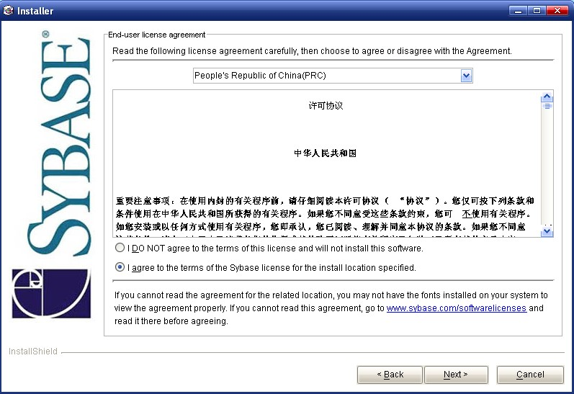
下面选择Sybase数据库的主目录，我选择的E盘，因为这个盘是NTFS格式的，数据库文件都比较大（单个文件），如果文件打消超过4G，FAT32格式的磁盘就会出错了。
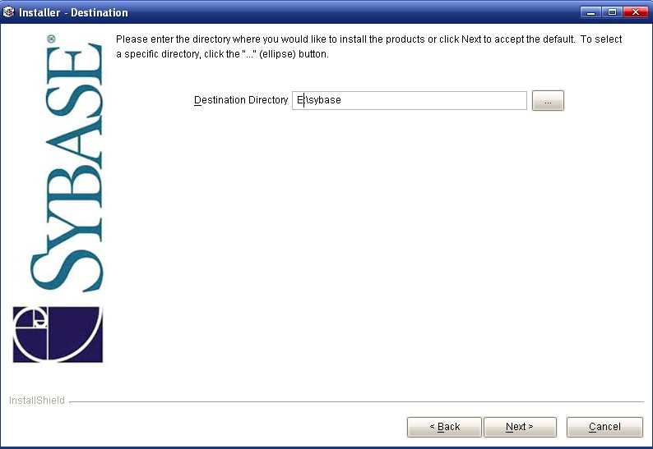
该目录还不存在，提示是否现在创建，点“是”
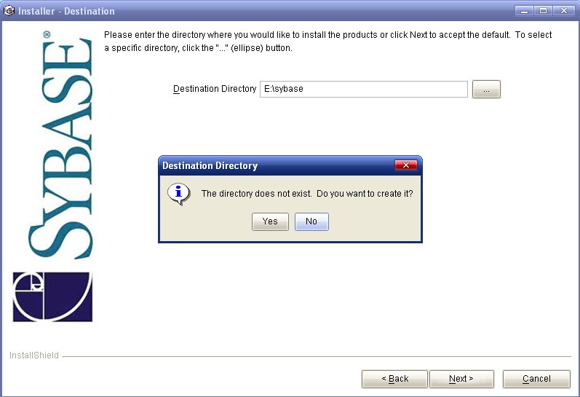
现在来选择，“典型安装”、“完全安装”或“自定义安装”，我选择的“完全安装”
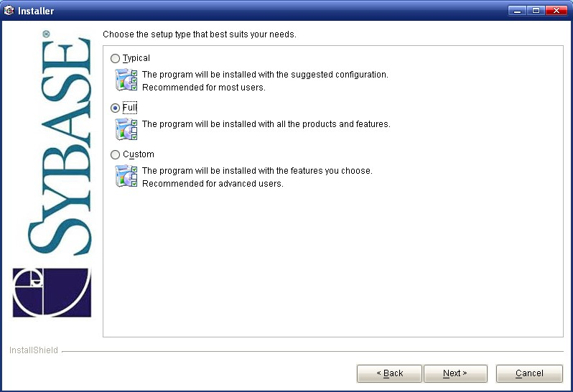
安装，等待...
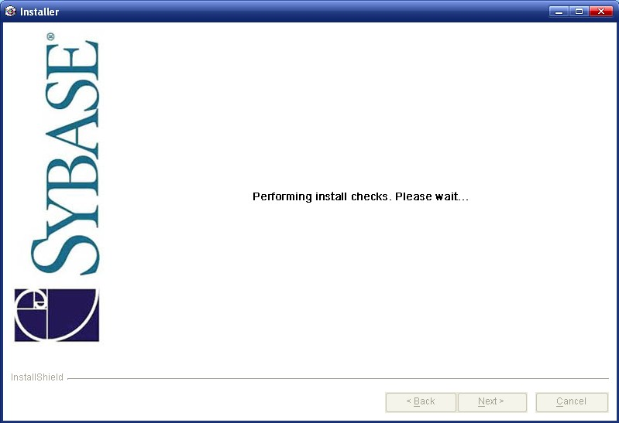
确认信息，点击“下一步”
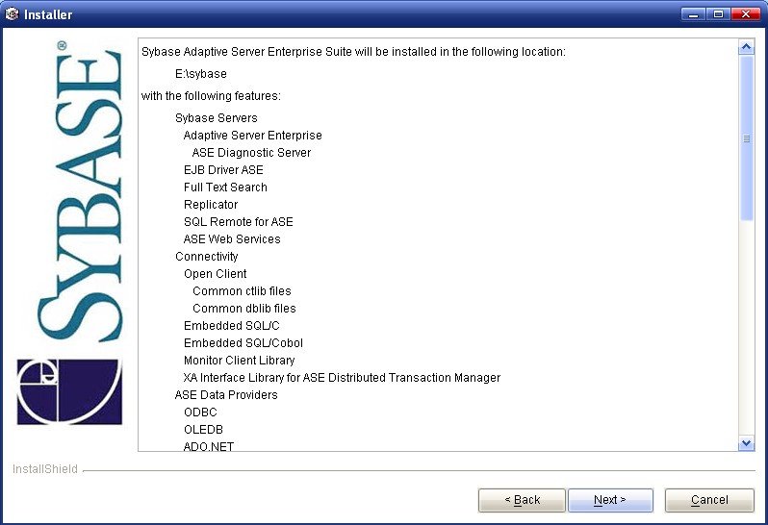
开始安装了
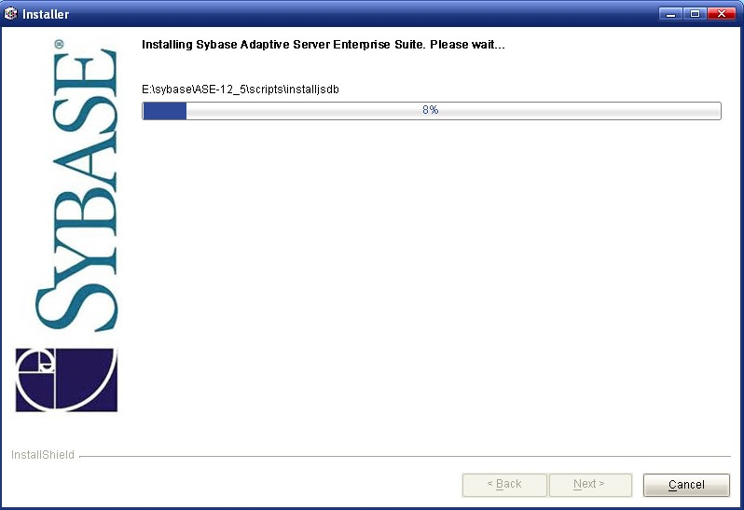
漫长的日子终于熬过了，出现下面界面，点击“下一步”
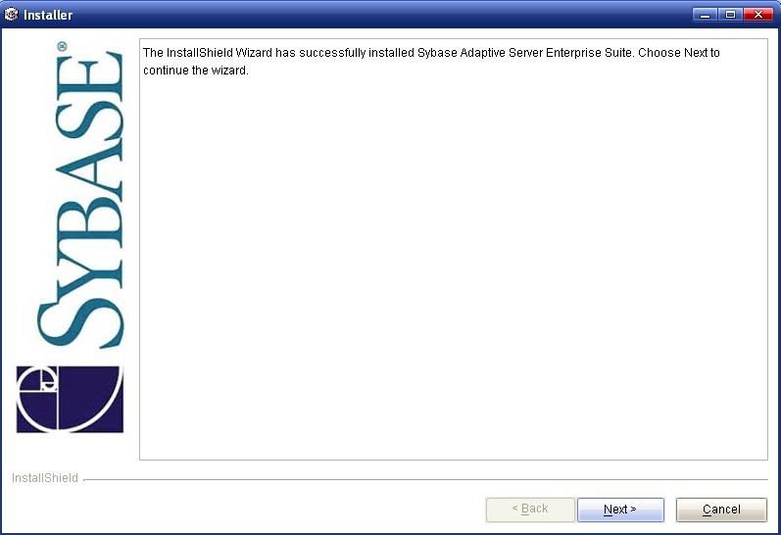
默认就好，继续“下一步”
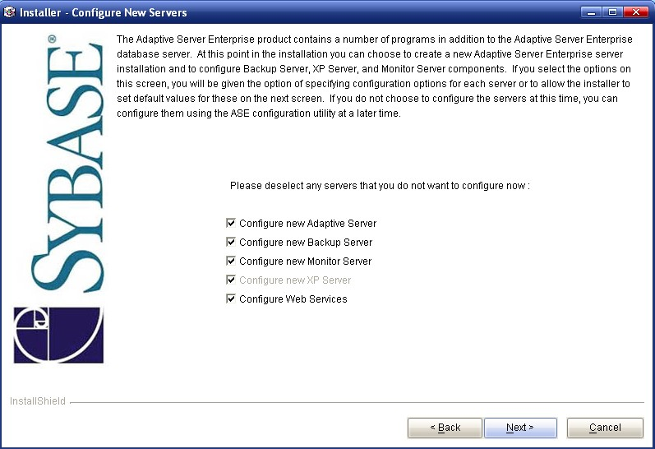
下面是选择哪些需自定义的服务器，不需要，“下一步”
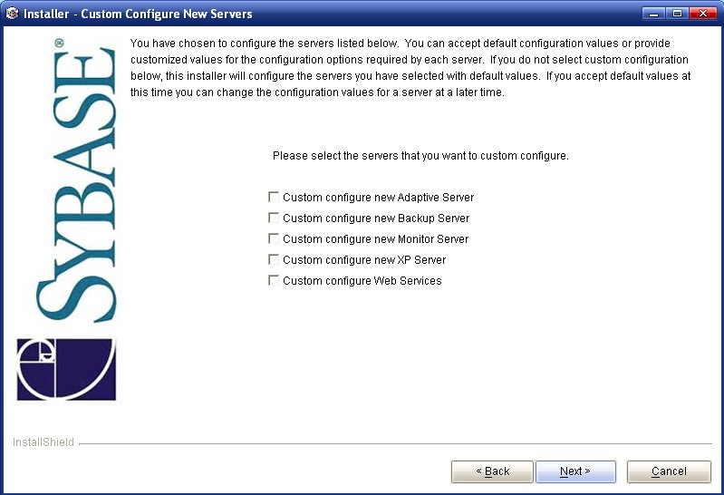
等待画面再次出现，“下一步”
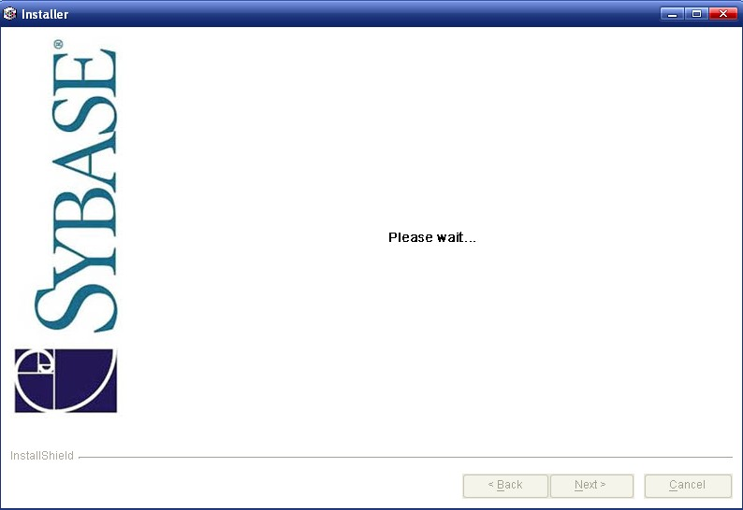
确认信息，继续“下一步”
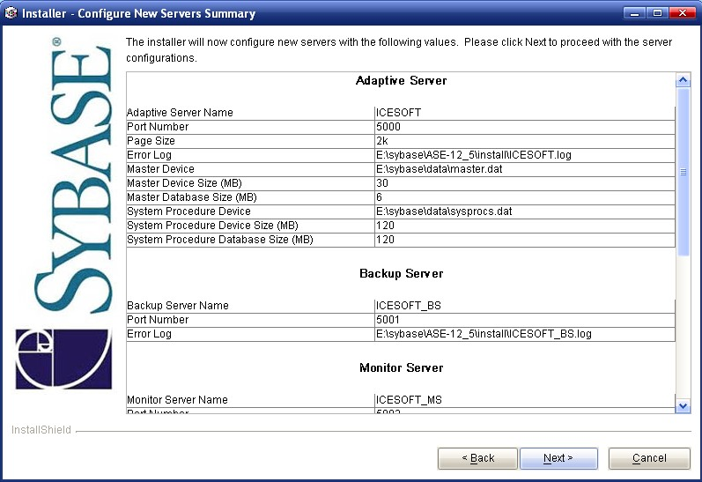
漫长的日子又开始了，继续等它安装吧！PS："ICESOFT"是我的计算机名，系统默认为服务器名
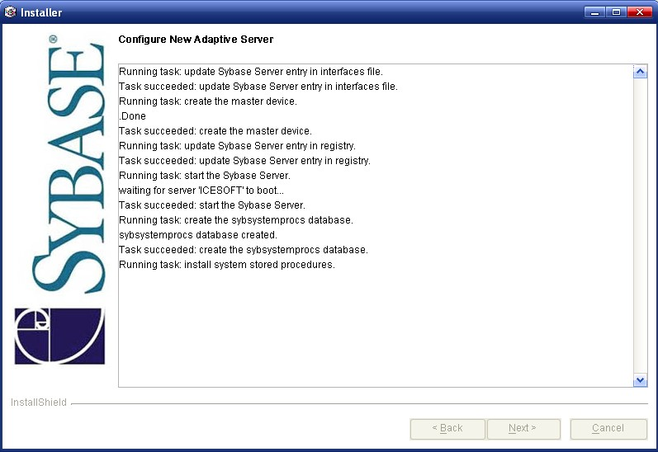
终于OVER了，显示“安装成功”，继续“下一步”
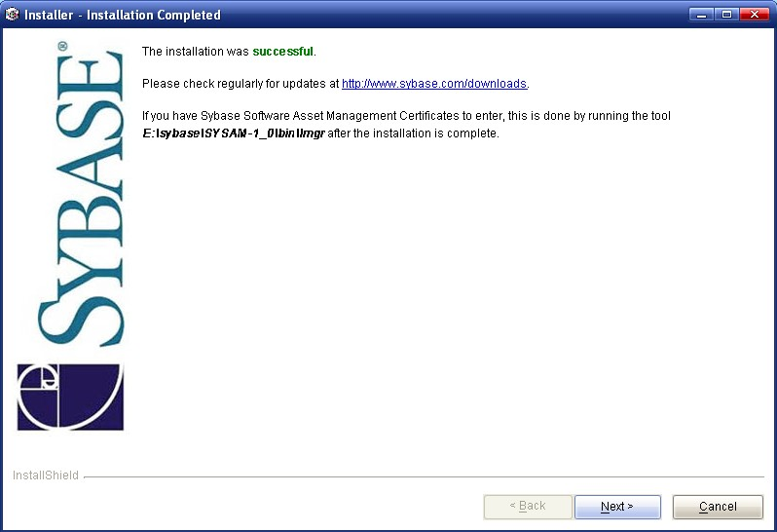
Sybase数据库就安装完成了，重启，结束
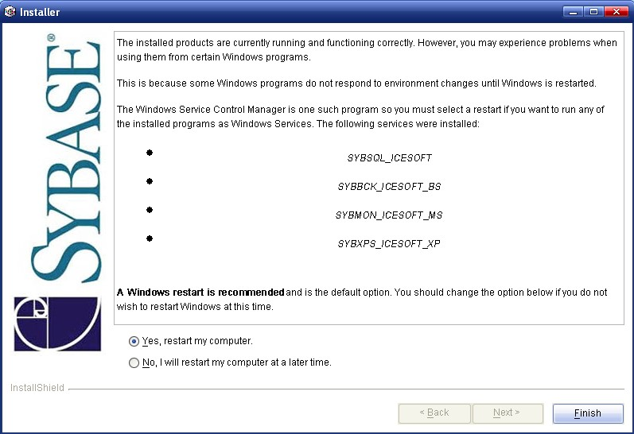
重新启动后，来设置数据库的字符集，这也是一个比较烦人的过程，安装Oracle就没这么麻烦。
首先进入“E:\sybase\ASE-12_5\install”目录下，启动Sybase服务，运行RUN_计算机名.bat
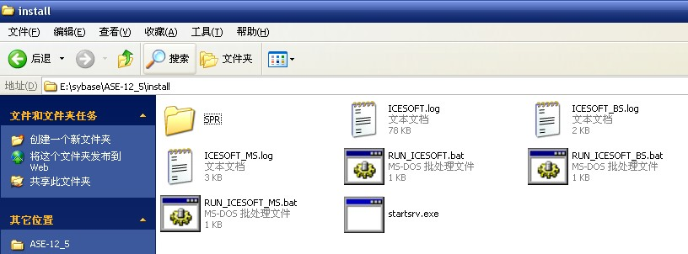
再从DOS下进入Sybase的安装目录下的cp936目录下，如图
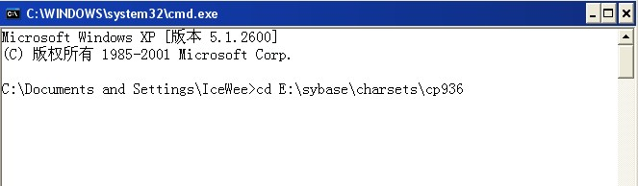
运行：charset -Usa -P -Sxx binary.srt cp936 (xx为服务器名，也就是在Dsedit Utility里创建的一个服务器名称，本机不用加该参数)
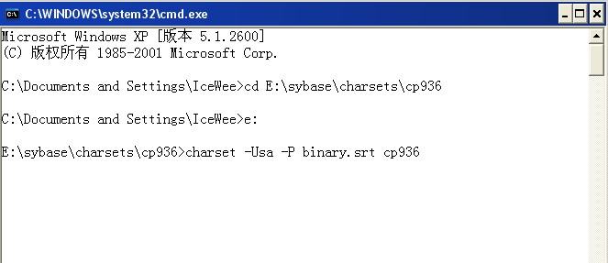
OK,成功
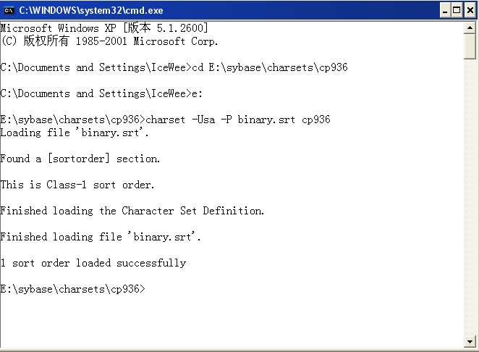
在DOS环境下使用命 isql -Usa -P -Sxx 登陆，不指定-S即为本机上的服务器
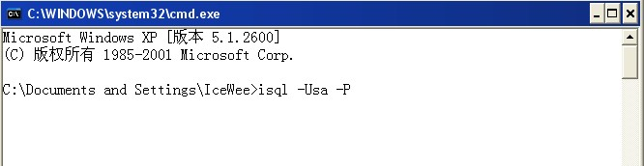
回车后出现，下面的提示符
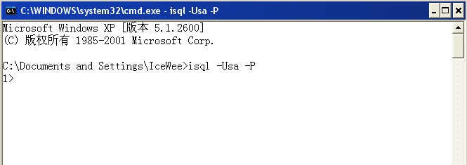
输入 sp_configure "default character set id",171 后回车
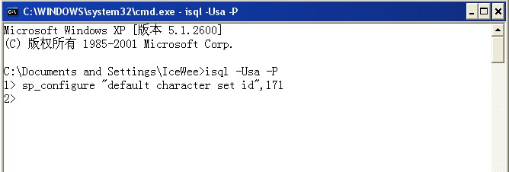
再输入 go，回车
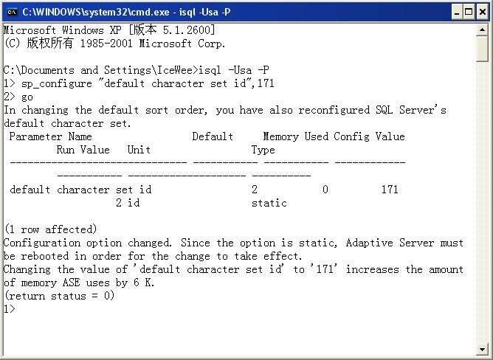
接下来输入 shutdown和go，回车
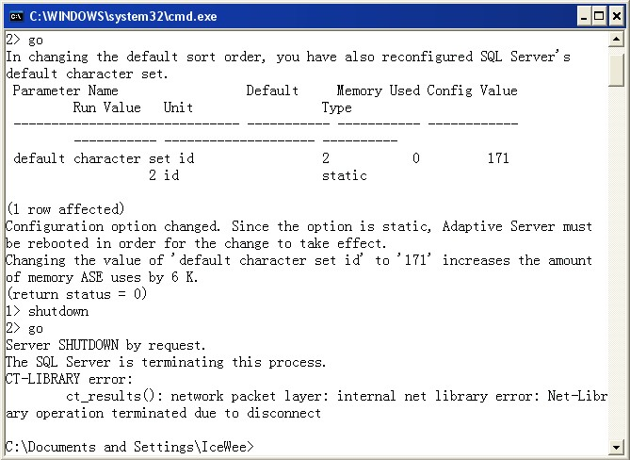
重新启动服务2次(E:\sybase\ASE-12_5\install\RUN_计算机名.bat)，因为第一次会自动退出，所以要启动两次（图略）
再设置客户端字符集：
进入“E:\sybase\locales”目录下，有一个locales.bat文件，用记事本打开，找到前缀为[NT]的一段，将最后行，也就是“locale = default, us_english, iso_1”中的“iso_1”修改成为“cp936”
